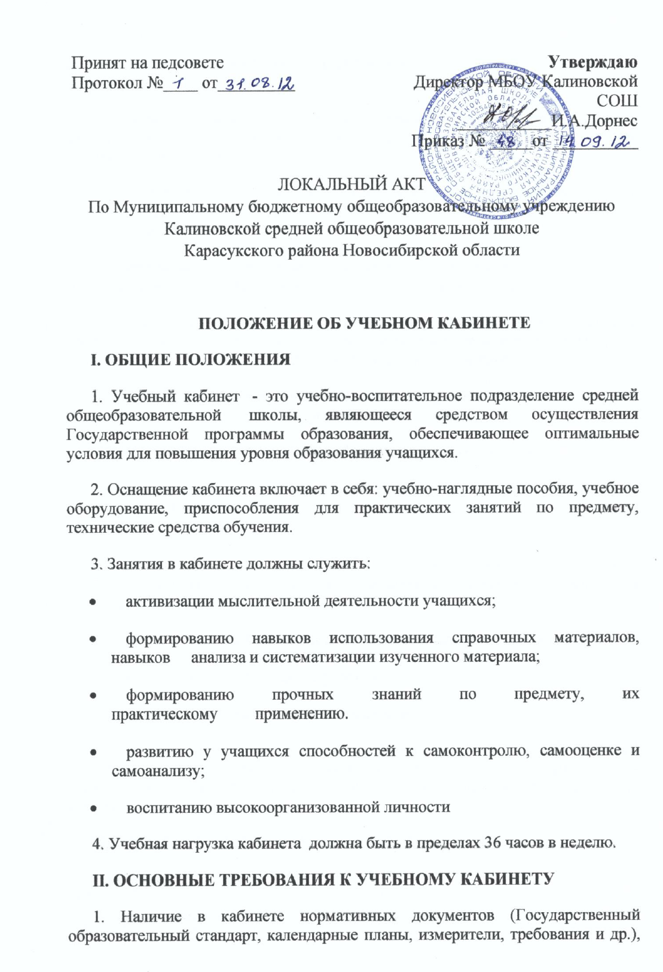

Принят на педсовете  Протокол №__1__ от_31.08.12_ | Утверждаю  Директор МБОУ Калиновской СОШ  ___________И.А.Дорнес  Приказ № _48_от _14.09.12_

ЛОКАЛЬНЫЙ АКТ
По Муниципальному бюджетному общеобразовательному учреждению
Калиновской средней общеобразовательной школе
Карасукского района Новосибирской области

ПОЛОЖЕНИЕ ОБ УЧЕБНОМ КАБИНЕТЕ
I. ОБЩИЕ ПОЛОЖЕНИЯ
1. Учебный кабинет - это учебно-воспитательное подразделение средней общеобразовательной школы, являющееся средством осуществления Государственной программы образования, обеспечивающее оптимальные условия для повышения уровня образования учащихся.
2. Оснащение кабинета включает в себя: учебно-наглядные пособия, учебное оборудование, приспособления для практических занятий по предмету, технические средства обучения.
3. Занятия в кабинете должны служить:
• активизации мыслительной деятельности учащихся;
• формированию навыков использования справочных материалов, навыков анализа и систематизации изученного материала;
• формированию прочных знаний по предмету, их практическому применению.
• развитию у учащихся способностей к самоконтролю, самооценке и самоанализу;
• воспитанию высокоорганизованной личности
4. Учебная нагрузка кабинета должна быть в пределах 36 часов в неделю.
II. ОСНОВНЫЕ ТРЕБОВАНИЯ К УЧЕБНОМУ КАБИНЕТУ
1. Наличие в кабинете нормативных документов (Государственный образовательный стандарт, календарные планы, измерители, требования и др.), регламентирующих деятельность по реализации Государственной программы по предмету.
2. Укомплектованность кабинета учебным оборудованием, учебно-методическим комплексом средств обучения, необходимых для выполнения образовательной программы школы.
3. Соответствие учебно-методического комплекса и комплекса средств обучения требованиям стандарта образования и образовательным программам (базовый и профильные курсы).
4. Обеспеченность учебниками, дидактическими материалами, раздаточным материалом в соответствии с образовательной программой школы.
5. Наличие и обеспеченность учащихся комплектом типовых заданий, тестов, контрольных работ и т.п. для диагностики выполнения требований базового и продвинутого уровней образовательного стандарта.
6. Соблюдение эстетических требований к оформлению кабинета: наличие постоянных и сменных учебно-информационных стендов.
Стендовый материал учебного кабинета должен содержать:
• государственный образовательный стандарт по предмету (минимально необходимое содержание образования и требования к уровню обязательной подготовки);
• рекомендации для учащихся по проектированию их учебной деятельности (подготовка к тестированию, экзаменам, практикумам и др.);
• правила техники безопасности работы и поведения в кабинете;
• материалы, используемые в учебном процессе.
7. Соблюдение правил техники безопасности .
8. Наличие расписания работы учебного кабинета по обязательной программе, факультативным занятиям, программе дополнительного образования, индивидуальным занятиям с отстающими, с одаренными учащимися, консультации и др.
III.ТРЕБОВАНИЯ К ДОКУМЕНТАЦИИ КАБИНЕТА
1. Паспорт учебного кабинета.
2. Инвентарная ведомость на имеющееся оборудование.
3. Правила техники безопасности работы в учебном кабинете и журнал инструктажа учащихся по технике безопасности.
4. Правила пользования кабинетом учащимися
5. График занятости кабинета.
6. Состояние учебно-методического обеспечения кабинета . План работы кабинета на учебный год и перспективу (утверждается директором школы).
IV. ОЦЕНКА ДЕЯТЕЛЬНОСТИ КАБИНЕТА.
1. Выполняется на основании «Положения о смотре кабинета» один раз в год.
2. По результатам смотра подводятся итоги и определяются кабинеты, подлежащие оплате и размер оплаты

